Choice2learn-Aufgabe zu Farben
- Farben
  - Kontextorientierte Aufgabe
In Supermärkten werden die Lebensmittel häufig mit farbigem Licht beleuchtet, um sie frischer aussehen zu lassen. Damit werben sogar die Leuchtmittelhersteller, die Lampen herstellen, deren Farbe man auch einstellen kann.
Obst wird zum Beispiel gerne von Licht in leichten Rottönen beleuchtet. Eine Kundin erzählte ganz entsetzt, dass in der Obstabteilung ihres Supermarkts neulich die Zitronen und Bananen mal kurz ganz schwarz ausgesehen hätten.
Welche falsche Lampenfarbe hat das Personal eingestellt?
Erkläre zunächst, wie die Farben von Gegenständen entstehen.
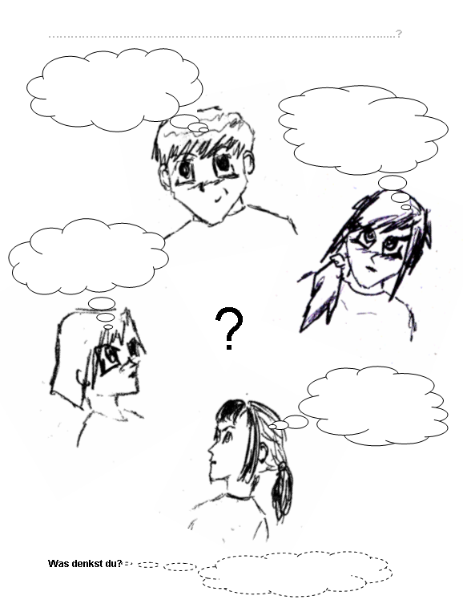
A: Die haben eine Eigenfarbe
Woher bekommen die Gegenstände ihre Farbe
B: Licht nimmt die Farbe der Oberfläche mit
D: Fällt farbiges Licht auf eine farbige Oberfläche, dann mischen sich beide Farben
C: Die Oberfläche filtert eine Farbe aus dem Licht heraus, so dass das Restlicht auch farbig ist
A, B, C oder D?

Begründe deine Aussage ausführlich.

  - Einzelarbeit
Eigener Standpunkt sollte hier deutlich werden. Eine Codierung des Arbeitsbogens ist erforderlich, wenn das Verfahren anonymisiert werden soll.
  - Kleingruppenarbeit
    - Argumentationsbogen
Argument | Spricht für die Auswahlantwort(en) | Spricht gegen die Auswahlantwort(en) | Bewertung des Arguments  stark +  mittel 0  schwach -
Argumentationsphase
Zitronen sind doch gelb und Licht hat keine Farbe | A, B oder C | D | 0
Farbiges Licht lässt ein weißes Blatt in der gleichen Farbe erscheinen | B oder C | A und D | +
Farbiges Licht lässt ein buntes Blatt in einer anderen Farbe erscheinen | C oder D | A und B | +
Lernimpulsphase
Farbe des Körpers ist abhängig von der Lichtfarbe | B, C oder D | A | +
Gelbes Licht auf einen Cyan-farbigen Gegenstand lässt ihn grün erscheinen | C oder D | A und B | +
Blaues Licht auf einen Magenta-farbigen Gegenstand lässt ihn blau erscheinen | C | A, B und D | +

    - Lernimpulse
        - Beleuchtet mit Taschenlampen weiße und verschieden farbige Gegenstände im abgedunkelten Raum. Bringt dann jeweils nur eine Farbfolie (Cyan, Magenta oder Gelb) vor die Taschenlampe und beleuchtet sie damit noch einmal. Drückt eure Beobachtungen möglichst in Wenn-Dann-Sätzen.
        - Formuliert zu jeder Hypothese einen Wenn-Dann-Satz, der die zugrunde liegende Vermutung A, B oder C widerlegen würde. Plant einen oder mehrere Versuche dazu.
        - Haltet die Farbfolien Cyan, Magenta bzw. Gelb vor die Taschenlampe. Beleuchtet so die Gegenstände. Notiert eure Beobachtungen und Folgerungen als Wenn-Dann-Aussage.

  - Unterrichtsgespräch
Die Gruppen stellen ihre Ergebnisse im Plenum vor. Hierbei soll auch der Diskussionsprozess geschildert werden.
Unterschiedliche Interpretationen und offene Fragen werden geklärt. Schließlich wird die „wissenschaftlich“ gültige Lösung gesichert.

  - Partnerarbeit
Welche Farbe entsteht, wenn man Gelb und Magenta mit Tuschfarben mischt?
Vergleicht eure Planung und euer Ergebnis mit der Bearbeitung der ersten Aufgabe.

